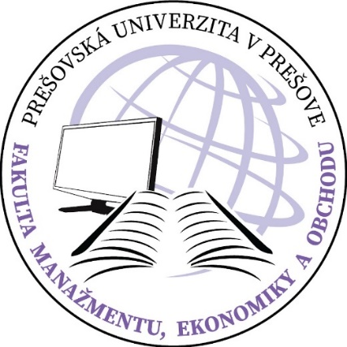

**Oznam o konaní úvodu do štúdia pre študentov prvých ročníkov bakalárskeho štúdia na Fakulte manažmentu, ekonomiky a obchodu Prešovskej univerzity v Prešove**

Oznamujeme študentom prvého ročníka, že plánovaný **úvod do štúdia pre bakalárske študijné programy** sa uskutoční v nasledujúcich termínoch:

* bakalársky študijný program **Obchodný manažment a marketing** a bakalársky študijný program **Turizmus, hotelierstvo a kúpeľníctvo** dňa **18.09.2024 o 9:00 hod.** v aule Michala Bosáka (ul. Konštantínova 16, Prešov),
* bakalársky študijný program **Manažment** dňa **18.09.2024 o 13:00 hod.** v aule Michala Bosáka (ul. Konštantínova 16, Prešov).